
滨江中三班
2025/1/7
天气：晴

”
01入园情况

入园情况：今天来了22位小朋友哦，2人病假。
整理物品情况：杨皓宇、刘子文、沈懿心、陈硕、朱瑾瑜、刘欣远、朱梓宸、赵中熠、于朗、张昱安、赵嘉玥、谢嘉赟、陶子沐、苏言哲、张轩齐、樊予诺、丁依沐、印梦瑶、朱子贝、李芊烨、黄沐尔、李艺可、李苏琪等小朋友能够主动和老师、小伙伴们打招呼！杨皓宇、刘子文、沈懿心、陈硕、朱瑾瑜、刘欣远、朱梓宸、赵中熠、于朗、张昱安、晁乐怡、赵嘉玥、谢嘉赟、陶子沐、苏言哲、张轩齐、樊予诺、丁依沐、印梦瑶、朱子贝、李芊烨、黄沐尔、李艺可、李苏琪等小朋友能主动将枕头放在自己床上、水杯绕好、物品放整齐。刘子文、朱瑾瑜、刘欣远、朱梓宸、张昱安、陶子沐、苏言哲、张轩齐、樊予诺、丁依沐、印梦瑶、李芊烨、李艺可等能主动用积木堆叠拼搭成相应的图形来表示晨间签到。

02集体活动
活动名称：美术：漂亮的围巾
活动简介：寒冷的冬天来了，围巾、手套是冬天必不可少的保暖物品，围巾上的图案、花纹各种各样，有线条的、圆点的、几何图形等等，色彩也是五颜六色，非常好看，其中手套是左右对称的，花纹图案都是对称花纹。本次活动主要是让幼儿在欣赏观察的基础上，运用简单与变化的点、线或几何图形等装饰围巾和手套，或者运用彩纸、皱纹纸、超轻黏土等材料进行创作与装饰。
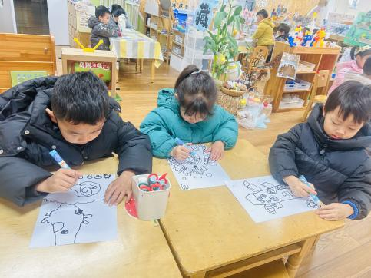
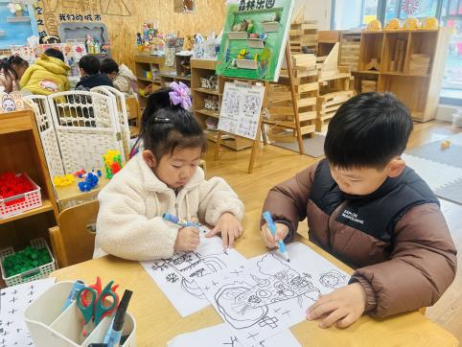
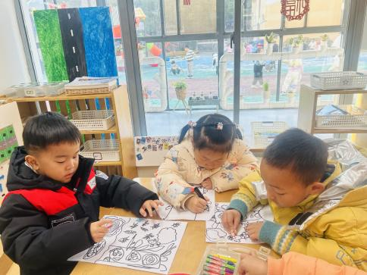

在活动中，杨皓宇、刘子文、沈懿心、陈硕、朱瑾瑜、刘欣远、朱梓宸、于朗、张昱安、赵嘉玥、谢嘉赟、陶子沐、苏言哲、张轩齐、樊予诺、丁依沐、印梦瑶、朱子贝、李芊烨、黄沐尔、李艺可这些小朋友能大胆运用简单与变化的点、线或几何图形等装饰围巾、手套。

03 区域游戏
区域 | 活动实录
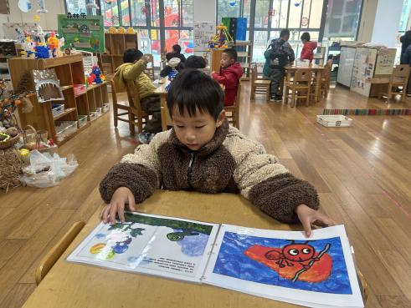  图书区 | 苏言哲在阅读绘本。
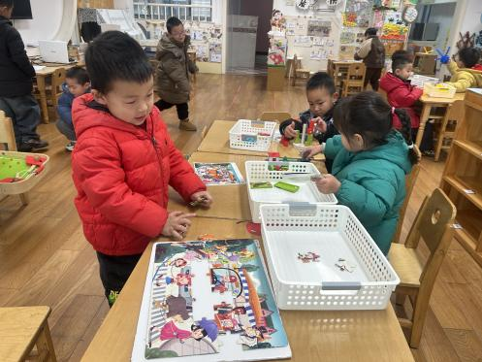  益智区 | 苏言哲在玩多米诺骨牌；刘子文在玩多米诺骨牌；陶子沐、丁依沐在玩拼图。
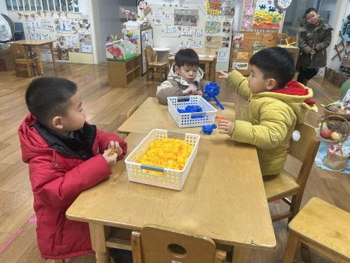  桌面建构 | 赵中熠、谢嘉赟、朱瑾瑜利用雪花片进行建构。
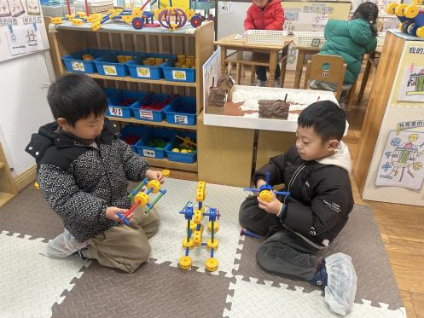  地面建构 | 张轩齐、陈硕在用万能工匠建构。
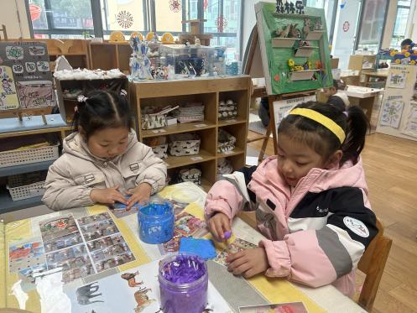  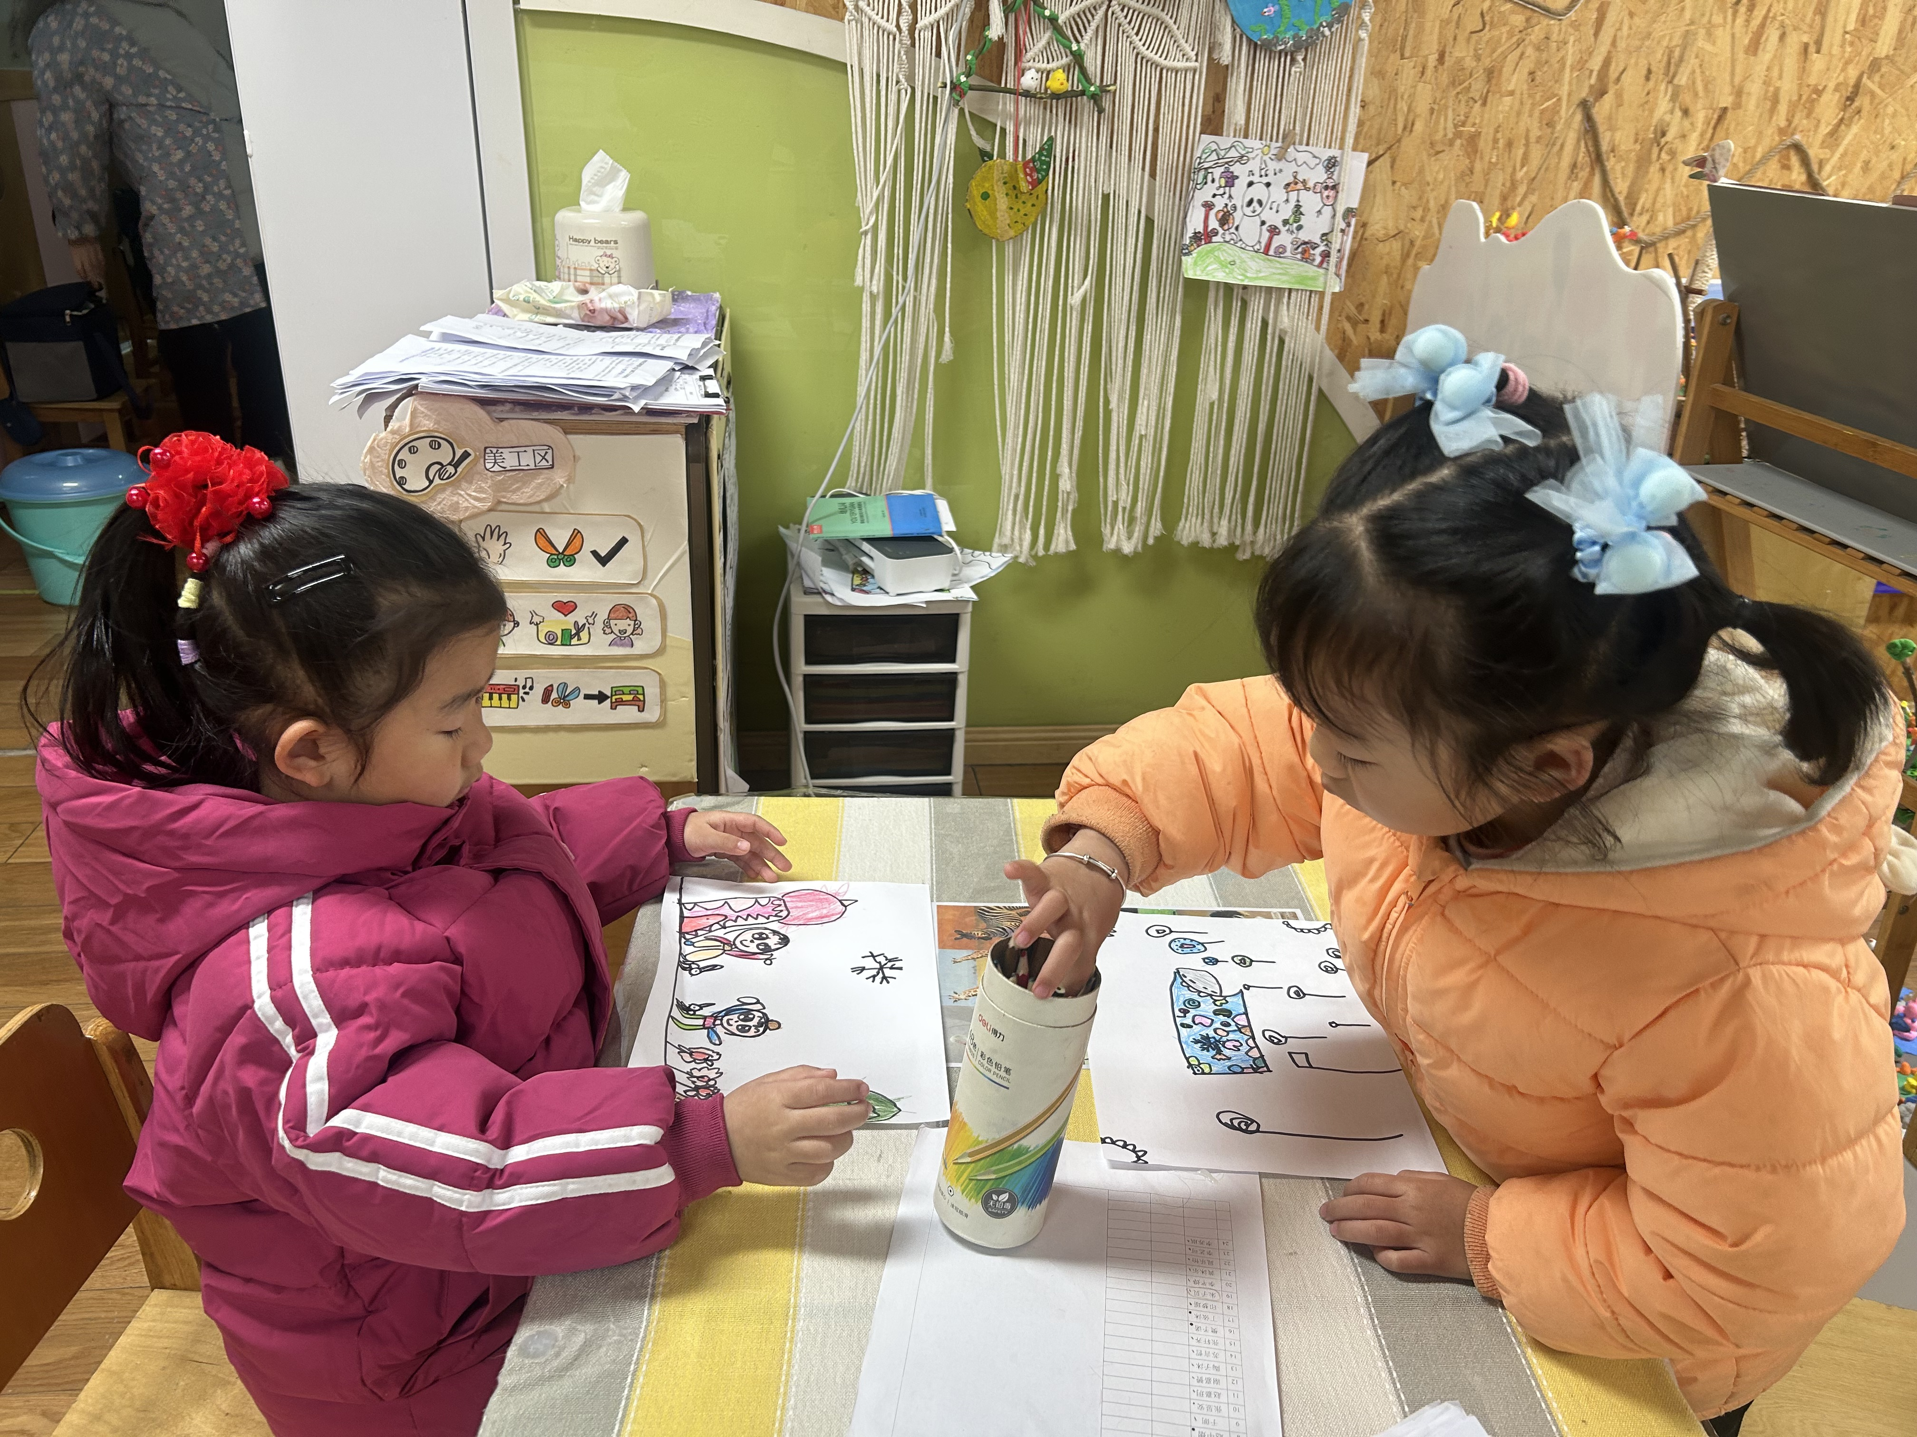  美工区 | 李艺可、赵嘉月在用太空泥做微场景。樊予诺、朱子贝在画冬天的画

04生活活动
用餐情况
晨点：牛奶、千层蛋糕。
午餐：血糯米饭、羊肚菌牛肉、青菜炒香菇、豆苗蘑菇汤。
水果：番茄、橙子。
午点：腊八粥。
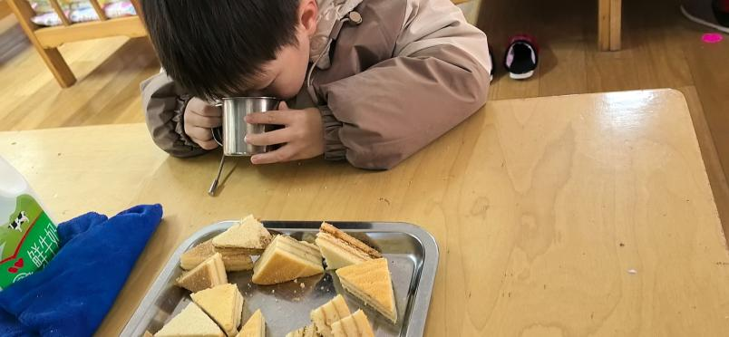 | 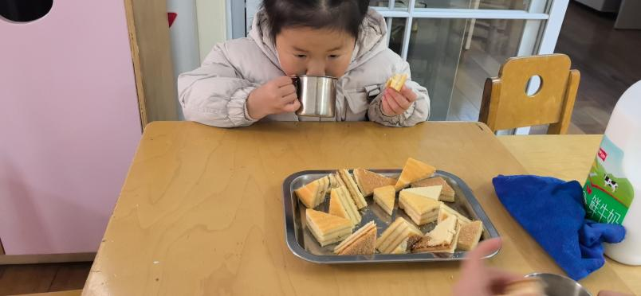 | 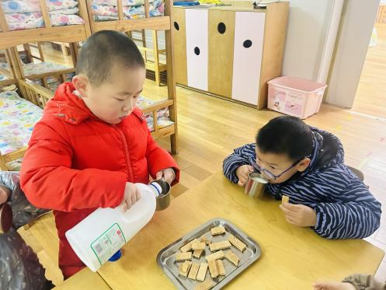
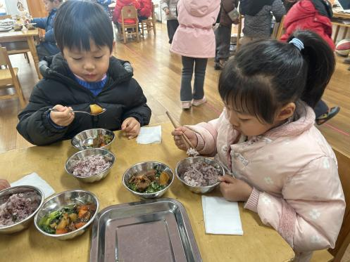 | 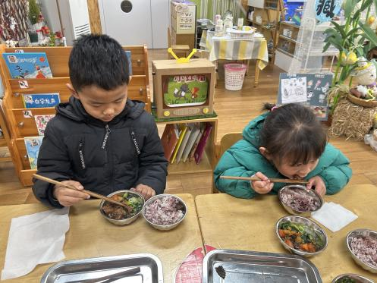 | 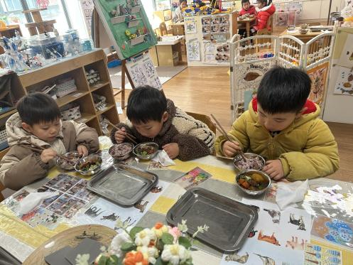

值日生工作
发餐具 | 发餐盘 | 发湿巾纸
杨皓宇 | 李苏琪 | 朱瑾瑜
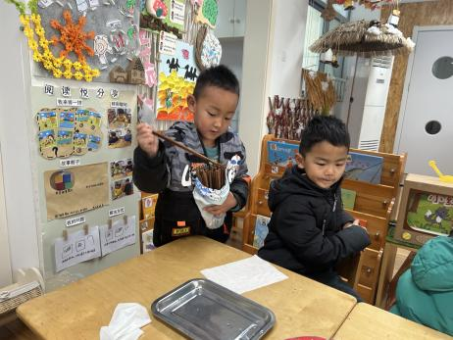 | 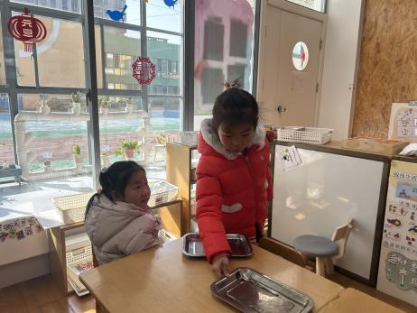 | 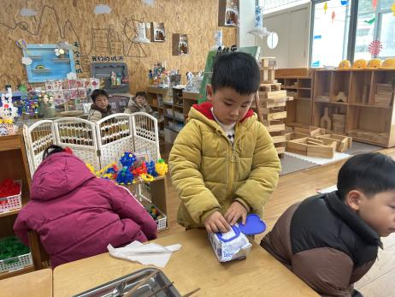

午睡情况
所有小朋友都能够在13:00前自主入睡，如杨皓宇、刘子文、沈懿心、陈硕、朱瑾瑜、刘欣远、朱梓宸、赵中熠、于朗、张昱安、赵嘉玥、谢嘉赟、陶子沐、苏言哲、张轩齐、樊予诺、丁依沐、印梦瑶、朱子贝、李芊烨、黄沐尔、晁乐怡、李艺可、李苏琪等。
自理能力
杨皓宇、刘子文、沈懿心、陈硕、朱瑾瑜、刘欣远、朱梓宸、赵中熠、于朗、张昱安、赵嘉玥、谢嘉赟、陶子沐、苏言哲、张轩齐、樊予诺、丁依沐、印梦瑶、朱子贝、李芊烨、黄沐尔、晁乐怡、李艺可、李苏琪能在游戏后将区域材料整理好，按照标记分类有序摆放。

05户外活动
活动区域：室内
活动内容：综合游戏
活动目标：1.能用正确的方式使用器材运动。
2.能安全地进行游戏，有保护自己和他人的意识。
3.能有序排队、轮流玩游戏。
